**Zmiany klimatu a zdrowie człowieka**

**Sport i zdrowa dieta to jak wszyscy wiemy podstawa. Jednak w utrzymaniu prawidłowej kondycji często musimy zadbać o coś jeszcze. Zmiany klimatu a zdrowie człowieka to problem, który dotyczy coraz więcej osób. Przeczytaj nasz artykuł, aby dowiedzieć się więcej.**

**Zmiany klimatu a zdrowie człowieka**

Sport i zdrowa dieta to jak wszyscy wiemy podstawa. Jednak w utrzymaniu prawidłowej kondycji często musimy zadbać o coś jeszcze. [Zmiany klimatu a zdrowie człowieka](https://nowakonfederacja.pl/powrot-do-naturalnego-krajobrazu-i-odbudowa-ekosystemow/) to problem, który dotyczy coraz więcej osób. Przeczytaj nasz artykuł, aby dowiedzieć się więcej.

**Jak środowisko wpływa na zdrowie?**

Od wielu lat możemy obserwować zmiany klimatu oraz pogarszający się stan naszego środowiska naturalnego. Prowadzone badania na temat *zmiany klimatu a zdrowia człowieka* wskazują, że występuje tutaj spora zależność. Świadczy to o tym, że mimo naszych starań o zdrowy organizm nigdy nie osiągniemy w pełni tego stanu, ponieważ nie pozwoli nam na to miejsce, w którym żyjemy. Wszechobecny smog czy skażona żywność odbija się widocznie na naszym zdrowiu. Aby to zmienić każdy z nas musi wprowadzić pewne zmiany w swoim życiu, a duże koncerny zaprzestały dalszego niszczenia środowiska.

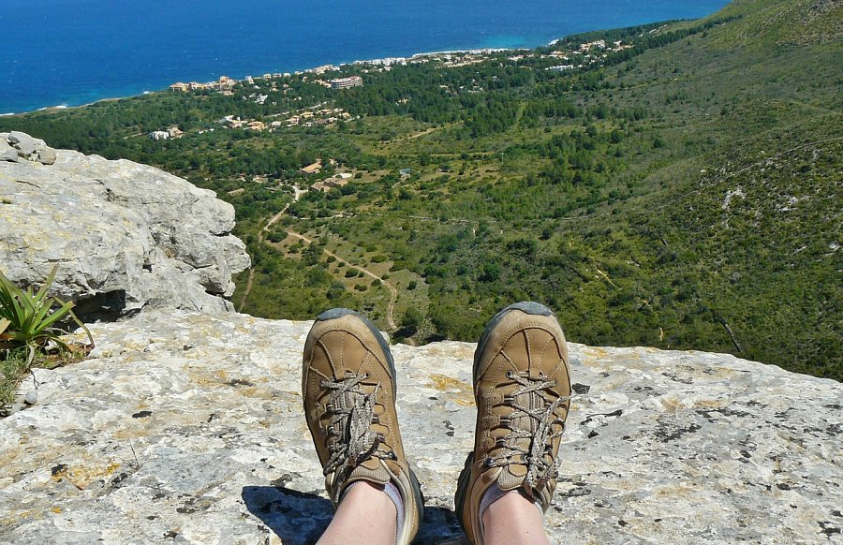

**Jak dbać o planetę?**

Sposobów jest na prawdę wiele. W trakcie treningów korzystaj z wielorazowego bidonu a podczas zakupów spożywczych unikaj plastikowych toreb. **Zmiany klimatu a zdrowie człowieka** to ważna kwestia. Pamiętaj o tym w codziennych czynnościach.